Lösung KGB-Automat

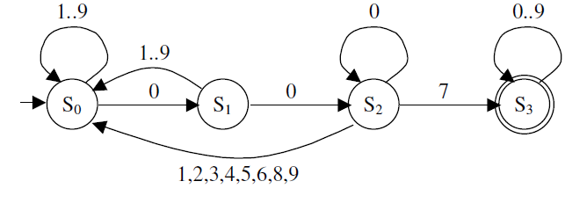

-1-Aufgabe
E={0,1,2,3,4,5,6,7,8,9}
s₀ Startzustand; s₁ 1. Null erkannt s₂ 2. Null erkannt s₃ Sieben erkannt Endzustand
-2-Aufgabe
3 Beispiele angeben, die nicht alle auf 7 enden
-3-Aufgabe
s0-s0-s0-s1-s2-s2-s0-s1-s2-s3-s3-s3-s3

-4-Aufgabe
 | 0 | 1 | 2 | 3 | 4 | 5 | 6 | 7 | 8 | 9
S₀ | S₁ | S₀
S₁ | S₂ | S₀
S₂ | S₂ | S₀ |  |  |  |  |  | S₃ | S₀
S₃ | S₃

